Coupe du monde : l'image de la cérémonie d'ouverture que les caméras n'ont pas voulu voir

Par Le Nouvel Observateur
16-06-2014

Lors de la cérémonie d'ouverture, un jeune de 13 ans a manifesté son soutien aux Indiens du Brésil au centre du terrain, mais le monde n'a rien vu.
La cérémonie d'ouverture de la Coupe du monde de football s'est tenue jeudi devant de dizaines de caméras, qui ont toutes détourné le regard lorsqu'un garçon de 13 ans a manifesté en faveur des Indiens du Brésil.
La scène se déroule à quelques minutes du coup d'envoi du match Brésil-Croatie. Dans le stade de Sao Paulo, un garçonnet blanc, une fillette noire et un enfant indien se regroupent au milieu du rond central du terrain pour lâcher des colombes blanches en signe de paix. Les joueurs brésiliens et croates applaudissent.
Mais, au moment de quitter le terrain, le jeune indien de 13 ans, Werá Jeguaka Mirim, sort de sa poche une banderole rouge sur laquelle est inscrit "demarcação" ("démarcation", en français). Un geste fort pour réclamer la délimitation des territoires indiens du Brésil, qui n'a toutefois pas été transmis aux télés du monde entier, pointe le site brésilien G1.
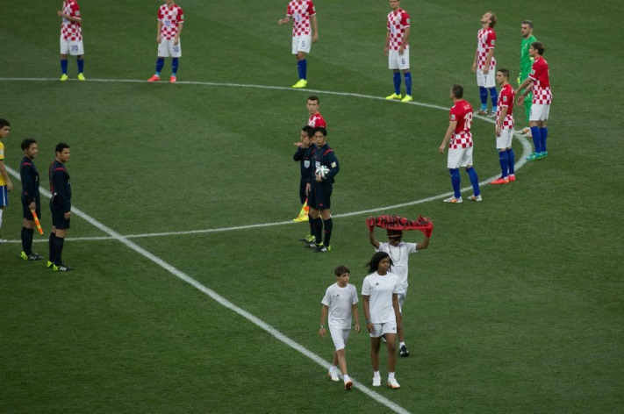

"Ils ne veulent pas voir ce genre de chose"
Ces derniers mois, les Indiens se mobilisent alors que des centaines de procès sur la délimitation des territoires sont en cours et paralysent le processus de démarcation de 90% des terres indigènes, rapporte "le Monde". Près de 70 projets de loi ciblant le droit à la terre et l'utilisation exclusive des ressources naturelles par les populations autochtones sont en discussion à Brasilia.
Sur le terrain, les conflits fonciers et les expulsions de terres "réoccupées" par les Indiens, comme dans le Mato Grosso do Sul, s'enveniment. En octobre dernier, des dizaines d'axes routiers et d'édifices ont été occupés par différentes tribus, raconte encore le quotidien, soldés par des échauffourées et quelques blessés.
Mardi dernier, à deux jours de l'ouverture du Mondial de foot, ce sont 500 chefs indiens qui se sont mobilisés à Brasilia. Arborant des peintures de guerre et armés d'arcs et de flèches, ils ont rejoint une manifestation d'un millier de travailleurs sans abri. Et quand la police montée a empêché les manifestants de s'approcher du stade flambant neuf Mané Garrincha, un Indien a tiré une flèche dans la cuisse de l'un des 700 policiers qui ont dispersé les protestataires avec des bombes lacrymogènes.
Le jeune Werá Jeguaka Mirim de la cérémonie d'ouverture est originaire du village Krukutu, à l'extrême sud de Sao Paulo, où la communauté indienne vit dans des conditions précaires et attend une décision du ministère de la justice pour obtenir un terrain plus grand. Interrogé par "Carta Capital", le chef de la communauté n'est pas surpris par la coupure de cette image : "Ils ne veulent pas voir ce genre de chose, ils veulent uniquement montrer la paix entre les peuples pour dire à quel point tout va bien, mais la réalité n'est pas celle-là."

Globo.com 13/06/2014

Na abertura da Copa em SP, índio faz protesto por demarcação de terras

Werá Jeguaka Mirim, de 13 anos, abriu faixa vermelha após soltar pomba. Ato, esperado em aldeia de SP, pedia demarcação de terras indígenas.
Lívia Machado Do G1 São Paulo
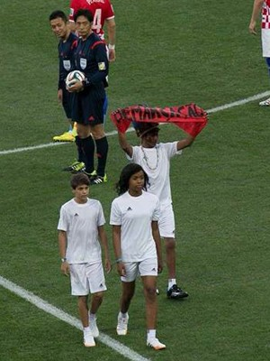
Índio da Aldeia Krukutu fez protesto durante cerimônia de abertura na Copa
Selecionado para representar população indígena na cerimônia de abertura da Copa do Mundo, em São Paulo, o menino Werá Jeguaka Mirim, da aldeia Krukutu, na região de Parelheiros, no extremo sul da cidade, caminhou sobre o gramado da Arena Corinthians para soltar uma das três pombas da paz antes do início da partida.
Na saída do campo, porém, ele quebrou o protocolo e abriu uma faixa vermelha pedindo a demarcação das terras indígenas.
O protesto individual foi uma aposta da Comissão Guarani Yvyrupa. A comunidade onde vive o garoto de 13 anos estava reunida no centro cultural da aldeia, na tarde desta quinta-feira (12), torcendo por uma vitória do Brasil na abertura do mundial, e ansiosa para ver o ato simbólico ser transmitido internacionalmente.
“Estávamos reunidos com as demais lideranças para ver o jogo, mas focados nisso, esperando ele mostrar a faixa. Nossa esperança foi no menino, e ele conseguiu fazer o que esperávamos, só que não apareceu para o mundo nem para o Brasil, nada. Ficamos frustrados”, disse Marcos Tupã, coordenador da comissão.
O pedido
A cidade de São Paulo ainda abriga mais duas comunidades indígenas. A cobrança pela demarcação é uma campanha nacional e antiga, mas tinha um sobrepeso regional e atual: a aldeia do Jaraguá, situada entre as zonas Norte e Oeste, sofre ameaça de reintegração de posse marcada para o final do mês.
Jaraguá é menor aldeia do país, com apenas 1,7 hectare na demarcação da década de 80. Na determinação de 2013 da Fundação Nacional do Índio (Funai), e à espera da homologação no Ministério da Justiça, a aldeia é reconhecida com 532 hectares.
Werá escondeu a faixa dentro do bolso do uniforme branco que vestia, e ficou com ela esticada até pisar fora do gramado. O gesto, que durou pouquíssimos minutos, surpreendeu até o pai, o escritor indígena Olívio Jekupe. “Eu mesmo não sabia que ele ia fazer isso. Ele é calmo, tranquilo, não tem vergonha.”
Olívio conta que foi hostilizado quando divulgou em seu perfil no Facebook que o filho participaria da cerimônia de abertura do evento. “Fiquei contente porque a gente sabe que o povo ia meter o pau na gente. Quando avisei nas redes sociais que ele ia fazer parte da Copa, muitos criticaram”, recorda.
Hoje, entretanto, recebeu mais de 50 pedidos de amizade na mesma rede social. A multiplicação de amigos virtuais foi ainda maior na página do garoto que protagonizou a cobrança pela causa. "Mostrou para o mundo que nós não estamos parados", comemora.
Ele ainda explica que a comunidade não se opõe ao mundial. “Nós não somos contra a Copa, somos contra as injustiças que fazem com as demarcações que é a principal causa que estamos em luta há anos.”
Camisa 10
Um amigo de Olívio registrou o momento em que o menino deixa o gramado com a faixa aberta, e cedeu a divulgação da imagem. O escritor comenta que a repercussão local transformou seu filho em “celebridade” na aldeia. “Ele voltou feliz, está andando na aldeia como famoso, todo mundo quer tirar foto com ele”.
Ao pai, Wará disse que ficou satisfeito por ter conseguido defender as causas indígenas, apesar da inexistente repercussão durante o ato, que não foi televisionado. E não escondeu a alegria de ter visto um ídolo a poucos metros de distância. “Ele disse que ficou contente porque viu o Neymar de perto.”
Corintiano, o menino também realizou o desejo de assistir a uma partida de futebol longe da televisão. Olívio, que é Palmeirense, nunca levou os filhos ao estádio por temor.
“Aqui em São Paulo nunca fui a estádio porque tenho medo da violência. Prefiro assistir em casa, pelo menos a gente vê mais tranquilo. Na aldeia o povo joga bola no maior sossego, então a gente tem medo de ir na cidade assistir", relata.

Corriere della sera
12 Giugno 2014
Brasile 2014: quello che le telecamere non mostrano
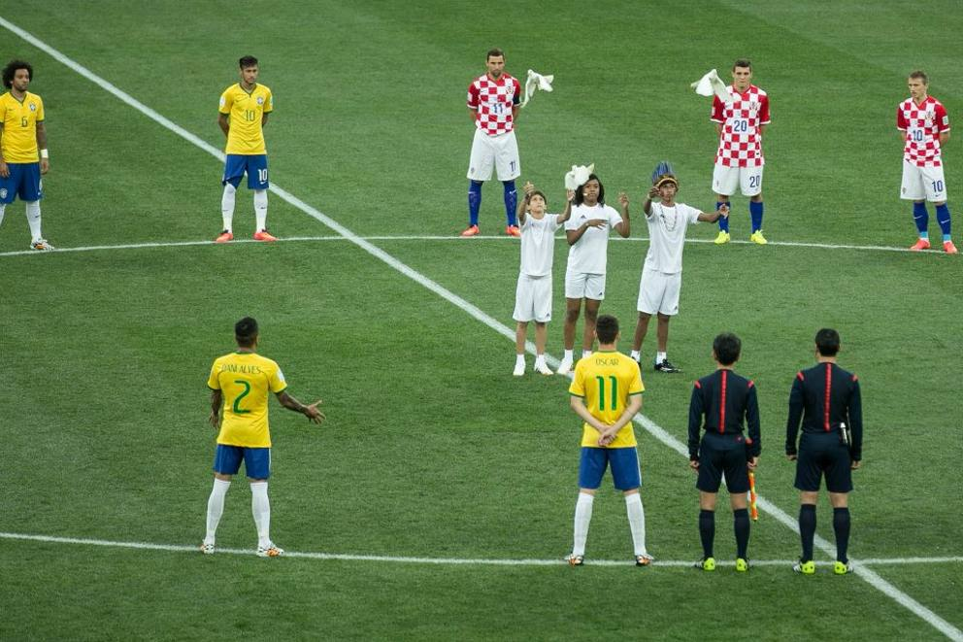

La regia internazionale reagisce prontamente: quando uno streaker invade il campo da gioco, le centinaia di milioni di telespettatori da casa non se ne accorgono, l’inquadratura viene immediatamente cambiata, la performance censurata. Che siano invasioni goliardiche con tifosi seminudi o proteste a sfondo politico, la Fifa non gradisce simili improvvisazioni. Quella forse più eclatante è stata catturata dai fotografi prima della partita inaugurale dei Mondiali: il 13enne brasiliano Werá Jeguaka Mirim, appartenente al popolo dei Guaranì, era entrato sul terreno di gioco dell’Arena Corinthians di São Paulo assieme a due amici per liberare delle colombe in aria ma, prima di uscire dal campo, aveva estratto dai pantaloni uno striscione rosso con la scritta «Demarcação já!» (Demarcazione subito!), una protesta per denunciare la condizione dei popoli indigeni e delle loro terre (Foto: Reuters/Ap/Afp/Facebook; testi di Elmar Burchia)

«Viviamo qui da molto tempo, da più di 1000 anni, e vogliamo che il nostro paese venga riconosciuto e rispettato», ha spiegato in un’intervista Werá Jeguaka Mirim. Nonostante i Guaranì vivano in cinque stati e siano la tribù più numerosa del Brasile, gran parte del loro territorio ancestrale gli è stato sottratto per far spazio ad allevamenti di bestiame e piantagioni di canna da zucchero

Prosport

"Ei vor să arate că totul este bine, dar realitatea este alta". Mesajul care nu s-a văzut la ceremonia de deschidere a Campionatului Mondial

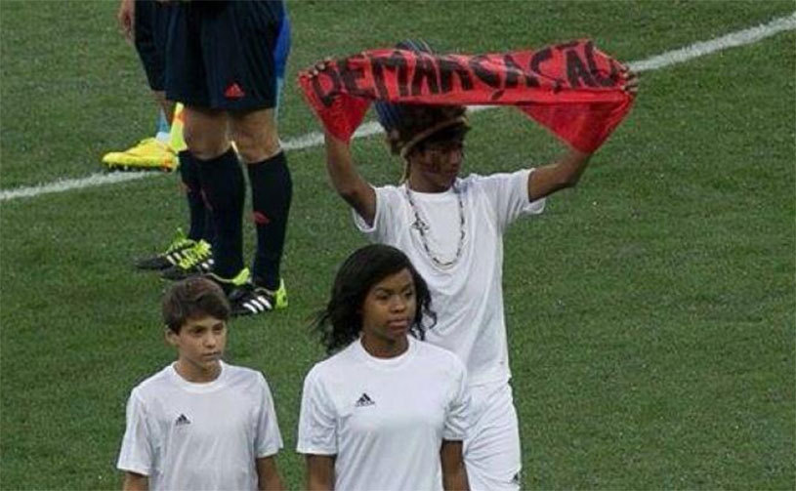

Ceremonia de deschidere a Campionatului Mondial de Fotbal, care a avut loc joia trecută, a rezervat şi un moment prin care s-a dorit promovarea unui mesaj de pace într-o ţară măcinată de tensiuni. Trei copii, reprezentanţi ai populaţiilor albilor, negrilor şi indienilor din Brazilia, au pătruns pe gazon chiar înainte de fluierul de start al meciului inaugural dintre Brazilia şi Croaţia (3-1), având în mâini câte un porumbel alb, simbolul internaţional al armoniei dintre popoare.
După ce le-au dat drumul în văzduh păsărilor, puştii au părăsit suprafaţa de joc, dar misiunea unui dintre ei nu era completă. Wera Jeguaka Mirim, copilul indian în vârstă de 13 ani, a scos din buzunar o eşarfă pe care scria mare "demarcação" (”demarcare”), aluzie clară la situaţia cu care se confruntă minoritatea din care face parte.
Puştiul a dorit să atragă atenţia lumii întregi asupra tratamentului ostil la care sunt supuşi în ultimele luni indigenii din Brazilia, care şi-au pierdut teritorii vaste din cauza intereselor economice din zonele în care locuiau. Mii de familii au fost strămutate cu forţa de pe terenuri bogate în resurse naturale, iar condiţiile în care trăiesc aceştia în prezent sunt dintre cele mai precare.
În consecinţă, indienii din Brazilia s-au răsculat şi au luat atitudine. Mai multe clădiri administrative şi drumuri au fost blocate de aceştia, iar confruntările cu forţele de ordine s-au soldat cu mai mulţi răniţi. Cu numai o săptămână înainte de startul Campionatului Mondial, aproximativ 500 de şefi de trib indieni s-au adunat în capitala Brasilia pentru un nou protest, pictaţi în culori de luptă şi înarmaţi cu arcuri şi săgeţi. În timpul unei alte încleştări, un poliţist a fost nimerit în picior de o săgeată. Mulţimea a fost apoi dispersată cu gaze lacrimogene.
Tânărul Wera Jeguaka Mirim vine din satul Krukutu, aflat la sud de Sao Paulo, localitate în care populaţia indiană trăieşte în condiţii mizere. Aceştia aşteaptă decizia Departamentului de Justiţie pentru recuperarea mai multor terenuri. ”Autorităţile nu vor ca lumea să vadă aceste lucruri. Ei doresc doar să arate că este pace între popoare şi că totul merge bine. Dar realitatea nu este deloc aşa”, a spus pentru Carta Capital şeful comunităţii din Krukutu.

